Міністерство освіти і науки України

Національний університет „Львівська політехніка”

Кафедра ЕОМ



**Звіт**

з лабораторної роботи №5

з дисципліни: “Кросплатформні засоби програмування”

на тему: “Файли”

Варіант №16

Виконав: ст. гр. КІ-305

Лавро В. В.

Прийняв:

Іванов Ю. С.

**Львів – 2023**

**Мета:** оволодіти навиками використання засобів мовиJavaдля роботи з потоками іфайлами.

**Індивідуальне завдання:** створити клас, що реалізує методи читання/запису у текстовому і двійковому форматах результатів роботи класу, що розроблений у лабораторній роботі №5.

16. y=7x/ctg(2x-4)

**Хід роботи:**

**class FioApp**

import java.util.Scanner;  
import java.io.*;  
  
*/**  
 * Class <code>EquationsApp</code> Implements driver for Equations class  
 * @version 1.0  
 */*public class FioApp{  
 */**  
 * @param args  
 */* public static void main(String[] args) throws FileNotFoundException, IOException  
 {  
 CalcWFio obj = new CalcWFio();  
  
 try (Scanner s = new Scanner(System.*in*)) {  
 System.*out*.print("Введіть X: ");  
 double data = s.nextDouble();  
 obj.calculate(data);  
 }  
 System.*out*.println("Результат обчислення: " + obj.getResult());  
 obj.writeResTxt("textRes.txt");  
 obj.writeResBin("BinRes.bin");  
 obj.readResBin("BinRes.bin");  
 System.*out*.println("Результат в бінарному файлі: " + obj.getResult());  
 obj.readResTxt("textRes.txt");  
 System.*out*.println("Результат в текстовому файлі: " + obj.getResult());  
 }  
}

**class Equations**

*/**  
 * Class <code>Equations</code> implements method for y=7x/tg(2x-4) expression calculation  
 * @version 1.0  
 */*class Equations {  
  
 public double calculate(double x) throws CalcException {  
 double y, rad;  
 rad = x * Math.*PI* / 180.0;  
 try {  
 if (rad != 0) {  
 y = (7 * rad) / (Math.*cos*(rad) / Math.*sin*(2 * rad - 4));  
 return y;  
 } else {  
 System.*out*.println("Arithmetic exception: illegal value (division by zero).");  
 }  
 } catch (ArithmeticException e) {  
 System.*out*.println("Arithmetic exception: illegal value.");  
 }  
 return 0;  
 }  
}

**class CalcWFio**

import java.io.*;  
import java.lang.*;  
import java.util.Scanner;  
*/**  
 * Class <code>CalcWFio</code> implements method for 7x/tg(2x-4) expression calculation and methods for writing and reading files  
 * @version 1.0  
 */*class CalcWFio  
{  
 */**  
 * Method writes txt file  
 * @param fName File's name  
 * @throws FileNotFoundException error  
 */* public void writeResTxt(String fName) throws FileNotFoundException  
 {  
  
 PrintWriter f = new PrintWriter(fName);  
 f.printf("%f ",result);  
 f.close();  
 }  
  
 */**  
 * Method read txt file  
 * @param fName File's name  
 */* public void readResTxt(String fName)  
 {  
 try  
 {  
 File f = new File (fName);  
 if (f.exists())  
 {  
 Scanner s = new Scanner(f);  
 result = s.nextDouble();  
 s.close();  
 }  
 else  
 throw new FileNotFoundException("File " + fName + "not found");  
 }  
 catch (FileNotFoundException ex)  
 {  
 System.*out*.print(ex.getMessage());  
 }  
 }  
 */**  
 * Method writes bin file  
 * @param fName File's name  
 * @throws IOException error  
 */* public void writeResBin(String fName) throws FileNotFoundException, IOException  
 {  
 DataOutputStream f = new DataOutputStream(new FileOutputStream(fName));  
 f.writeDouble(result);  
 f.close();  
 }  
 */**  
 * Method reads bin file  
 * @param fName File's name  
 * @throws IOException error  
 */* public void readResBin(String fName) throws FileNotFoundException, IOException  
 {  
 DataInputStream f = new DataInputStream(new FileInputStream(fName));  
 result = f.readDouble();  
 f.close();  
 }  
  
 public void calculate(double x)  
 {  
 Equations eq = new Equations();  
 result = eq.calculate(x);  
 }  
  
 public double getResult()  
 {  
 return result;  
 }  
 private double result;  
}

**Exception class CalcException**

*/**  
 * Class <code>CalcException</code> more precises ArithmeticException  
 * @version 1.0  
 */*class CalcException extends ArithmeticException  
{  
 public CalcException(){}  
 public CalcException(String cause)  
 {  
 super(cause);  
 }  
}

**class RandomAccessFileExample**

import java.io.*;  
  
public class RandomAccessFileExample {  
  
 public static void main(String[] args) {  
 // Шлях до файлу  
 String filePath = "example.txt";  
  
 // Записуємо дані в файл  
 *writeToFile*(filePath, "Hello, World!");  
  
 // Читаємо дані з файлу та виводимо їх  
 String content = *readFromFile*(filePath);  
 System.*out*.println("File Content: " + content);  
 }  
  
 // Метод для запису даних в файл  
 private static void writeToFile(String filePath, String data) {  
 try (RandomAccessFile file = new RandomAccessFile(filePath, "rw")) {  
 // Записуємо дані в кінець файлу  
 file.seek(file.length());  
 file.writeUTF(data);  
 } catch (IOException e) {  
 e.printStackTrace();  
 }  
 }  
  
 // Метод для читання даних з файлу  
 private static String readFromFile(String filePath) {  
 StringBuilder content = new StringBuilder();  
 try (RandomAccessFile file = new RandomAccessFile(filePath, "r")) {  
 // Читаємо дані з файлу  
 while (file.getFilePointer() < file.length()) {  
 content.append(file.readUTF());  
 }  
 } catch (IOException e) {  
 e.printStackTrace();  
 }  
 return content.toString();  
 }  
}

2. Після виконання програми переглянув створений файл :

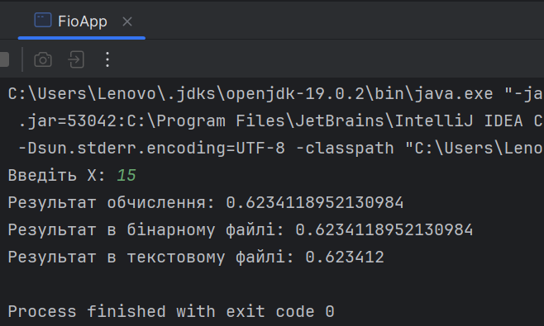

*Рис.1. Результат виконання програми*

**Висновок:**

На даній лабораторній роботі оволодів навиками використання засобів мовиJavaдля роботи з потоками іфайлами.